长治县兴盛煤炭运销有限公司
新上储煤场建设项目
竣工环境保护验收监测报告表

建设单位：长治市德亚商贸有限公司
编制单位：山西绿洋鑫环保科技有限公司

编制日期：2023年9月

现场附图：

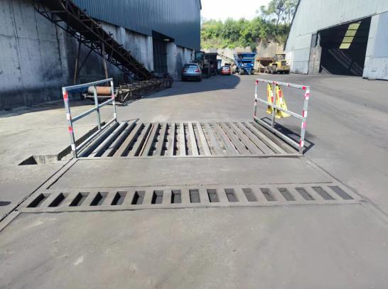
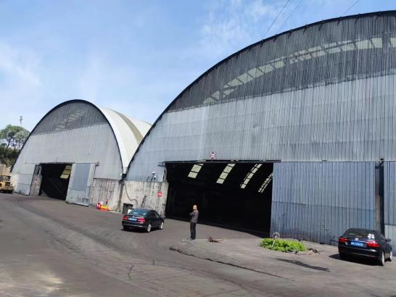

洗车平台
1#煤棚

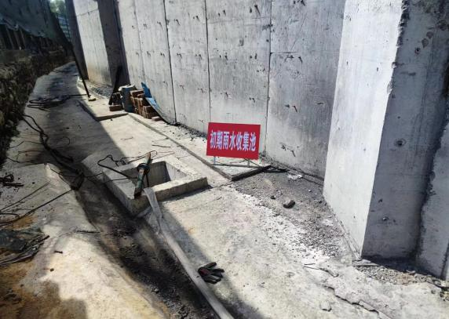

初期雨水收集池

表一
建设项目名称 | 长治县兴盛煤炭运销有限公司新上储煤场建设项目
建设单位名称 | 长治市德亚商贸有限公司（原名长治县兴盛煤炭运销有限公司）
建设项目性质 | 新建
建设地点 | 上党区荫城镇荫城村东北0.8km
主要产品名称 | 储煤
设计生产能力 | 运销原煤300万t/a
实际生产能力 | 运销原煤100万t/a
建设项目环评时间 | 2012.8 |  |  | 开工建设时间 |  | 2012.9
调试时间 | 2023.9 |  |  | 验收现场监测时间 |  | 2023年9月11日-12日
环评报告表  审批部门 | 原长治县环境保护局 |  |  | 环评报告表  编制单位 |  | 山西清泽阳光环保科技有限公司
环保设施设计单位 |  |  |  | 环保设施施工单位
投资总概算（万元） |  | 1000 | 环保投资总概算（万元） |  | 36.5 |  | 比例（%） | 3.65
实际总概算（万元） |  | 2200 | 环保投资（万元） |  | 1000 |  | 比例（%） | 45.5
验收监测  依据 |  | 1、建设项目环境保护相关法律、法规和规章制度  （1）《中华人民共和国环境保护法》(2015年1月1日)；  （2）《中华人民共和国大气污染防治法》(2018年11月13日)；  （3）《中华人民共和国水污染防治法》（2019年1月11日）；  （4）《中华人民共和国固体废物污染环境防治法》(2020年9月1日修改)；  （5）《中华人民共和国噪声污染防治法》(2019年1月11日)；  （6）国务院关于修改《建设项目环境保护管理条例》的决定（国务院令第682号，2017年10月1日起施行）。  2、建设项目竣工环境保护验收技术规范  （1）关于发布《建设项目竣工环境保护验收暂行办法》的公告（国环规环评[2017]4号，2017年11月22日起施行）；  （2）关于发布《建设项目竣工环境保护验收技术指南污染影响类》的公告（生态环境部公告2018年第9号）；  （3）环办环评函〔2020〕688号关于印发《污染影响类建设项目重大变动清单（试行）》的通知；  3、建设项目环境影响报告书（表）及其审批部门审批决定  （1）《长治县兴盛煤炭运销有限公司新上储煤场建设项目环境影响报告表》，山西清泽阳光环保科技有限公司，2012.8  （2）2012年11月12日长治县环境保护局关于“长治县兴盛煤炭运销有限公司新上储煤场建设项目环境影响报告表”的批复，（长县环函字[2012]210号）
验收监测评价标准、标号、级别、限值 | 1、废气验收执行标准  表1-1 废气执行标准一览表  监测类别 监测点位 污染物项目 环评标准 现行标准  执行标准及依据 排放限值 执行标准及依据 排放限值  无组织废气 厂界无组织 颗粒物 《煤炭洗选行业污染物排放标准》（DB14/2270-2021-1996）表2 1.0 mg/m³ 《煤炭工业污染物排放标准》（GB20426-2006）表5 1.0 mg/m³  SO₂ -- -- 0.4 mg/m³  2、废水  本项目生活污水排入旱厕，定期清掏，不外排。  洗车废水经收集沉淀池沉淀后循环使用，不外排。  初期雨水设1座600m³初期雨水收集池。  3、噪声验收执行标准  厂界噪声执行《工业企业厂界环境噪声排放标准》（GB12348-2008）中表1中2类标准，标准具体数据见表1-2。  表1-2 工业企业厂界环境噪声排放限值  功能区类别 昼 间 夜 间 单位  2类 60 50 dB（A）  4、固体废物验收执行标准  一般固体废物处理处置执行《一般工业固体废物贮存和填埋污染污染控制标准》（GB18599-2020）；生活垃圾的管理执行《中华人民共和国固体废物污染环境防治法》（2020.9.1）等有关规定。

表二
工程建设内容：
1、基本情况
项目名称：长治县兴盛煤炭运销有限公司新上储煤场建设项目
项目建设单位：长治市德亚商贸有限公司（原名长治县兴盛煤炭运销有限公司）
项目性质：新建
建设地点与内容：本项目建设地点为上党区荫城镇荫城村东北0.8km处。本项目年储煤能力为100万吨。占地面积为28000m²。建设全封闭储配煤库1座，1#储煤棚占地7000m²，最大储煤量5.0万吨。项目设计总投资1000万元，其中环保投资36.5万元，占总投资比例的3.65%。项目实际总投资2200万元，环保投资1000万元，占总投资比例的45.5%。厂址中心坐标为:东经：113°07′43″，北纬：35°57′56″。本项目办公生活区及磅房位于厂区南侧，储煤车间位于厂区西侧。具体地理位置见附图1。厂区平面布置图见附图2。
本次验收内容为长治县兴盛煤炭运销有限公司储煤场建设项目及配套的环保设施。
环保手续履行情况：
1、2012年8月由山西清泽阳光环保科技有限公司编制《长治县兴盛煤炭运销有限公司新上储煤场建设项目环境影响报告表》。
2、2012年11月12日长治县环境保护局关于“长治县兴盛煤炭运销有限公司新上储煤场建设项目环境影响报告表”的批复，（长县环函字[2012]210号）。
3、2023年3月30日在全国排污许可证管理信息平台进行了登记，证号为：91140421MA0KYDX224001Y 。有效期限2023年3月30日至2028年3月29日。
环保处罚情况：长治市德亚商贸有限公司储煤场建设项目自开工建设以来未发生重大环境污染和重大生态破坏事件；项目在2023年3月，因原煤露天堆放被长治市生态环境局行政处罚（长环罚告字【2022】 013014号），目前已处罚结束（处罚单号：3675997）。
2、建设规模及内容
长治市德亚商贸有限公司位于上党区荫城镇荫城村东北0.8km处，总占地面积为28000m²。本工程主要建设内容见表2-1。
表2-1 环评要求的建设内容与实际建设内容对比表
名称 | 项目名称 |  | 环评要求建设内容 | 实际建设内容
主体工程 | 1#煤场 |  | 6248m² | 7000m²全封闭储煤棚
 | 2#煤场 |  | 18500m² | 不在本次验收范围内
 | 1#筛分车间 |  | 150m² | 未建
 | 2#筛分车间 |  | 200m² | 未建
辅助工程 | 办公区 |  | 300m² | 150m²
 | 1#门房 |  | 50m² | 25m²
 | 2#门房 |  | 50m² | 未建
 | 1#磅房 |  | 30m² | 25m²
 | 2#磅房 |  | 30m² | 未建
 | 食堂 |  | 50m² | 未建
 | 洗车平台 |  | -- | 设有1座洗车平台，洗车平台尺寸3.5*3*1.2m，1座沉淀池，容积为20m³
公用工程 | 供水 |  | 琚寨村水井
 | 供电 |  | 由荫城镇变电所供给，厂内设变压器，年用电量10万kwh | 与环评一致
 | 供暖 |  | 采暖使用空调及电热器 | 车间不供暖，办公区电采暖
环保工程 | 废气 | 1#煤场挡风抑尘网 | 3m高围墙+5m高挡风抑尘网，周长400m，高于煤堆3m | 设置全封闭储煤库，库内分煤种分区堆放，棚顶设喷淋洒水装置，喷头水雾覆盖整个煤堆表面
 |  | 2#煤场挡风抑尘网 | 3m高围墙+5m高挡风抑尘网，周长800m，高于煤堆3m | 不在本次验收范围内
 |  | 1#筛分车间除尘器 | 集气罩+布袋除尘器1套 | 未建
 |  | 2#筛分车间除尘器 | 集气罩+布袋除尘器1套 | 未建
 |  | 道路运输 | -- | 煤场、厂内及进厂道路全部硬化，并有洒水车定期洒水
 | 废水 | 1#初期雨水收集池 | 1座，容积为150m³ | 1座，容积为600m³
 |  | 2#初期雨水收集池 | 1座，容积为450m³
 |  | 洗车平台 | -- | 洗车平台设1座20m³沉淀池， 洗车废水循环使用不外排
 |  | 生活污水 | -- | 生活污水排入旱厕，定期清掏，不外排
 | 固体废物 |  | 生活垃圾收集后送当地环卫部门指定地点统一处理 | 沉淀池沉渣定期清掏晾干后掺入原料煤内回用；生活垃圾办公生活区设封闭式垃圾箱，由环卫部门集中收集处置
 | 噪声 |  | 选用低噪音设备，基础减震 | 基础减震、选用低噪声设备
 | 绿化 |  | 绿化面积2800m²，绿化率达到10% | 绿化面积50m²
3、项目主要设备
本项目主要生产设备见表2-2。

表2-2 项目主要生产设备一览表
序号 | 设备名称 | 规格型号 | 台套数 | 备注
1 | 装载机 | 50型 | 2辆 | --
2 | 运输卡车 | 20t | 35辆
3 | 洒水车 | 10t | 1辆
4 | 喷洒主水泵 | 150m³/h，25KW | 1台
5 | 煤场喷淋洒水装置 | SR25
4.生产制度及职工定员
工作制度：年工作日300天，实行1班制，每天工作8小时。
劳动定员：劳动定员30人。
5.公用工程
(1)供电
本项目供电由荫城镇供电线路接入，场内设1台300KV变压器，可满足本项目用电需求。
(2)供热
本项目办公生活区采用电采暖，车间不供暖。
(3)供水
厂区生产用水由琚寨村水井供应，生产用水包括储煤场洒水、洗车平台用水及道路洒水；生活用水为自来水。
(4)排水
本项目厂内不设员工食堂和宿舍。洗漱污水生活污水排入旱厕，定期清掏，不外排。
本项目设洗车平台，洗车废水收集至沉淀池经沉淀后循环使用。项目无生产废水外排。
6.环保投资
本项目实际总投资2200万元，其中环保投资为1000万元，占总投资的33.3%。
7、变更情况
本项目工程实际建设与环评要求有变动，具体变动情况为：
污染源 | 环评要求工程建设内容及规模 | 实际建设情况
1#煤场 | 6248m² | 7000m²全封闭储煤棚
2#煤场 | 18500m² | 不在本次验收范围内
1#筛分车间 | 150m² | 未建
2#筛分车间 | 200m² | 未建
1#煤场挡风抑尘网 | 3m高围墙+5m高挡风抑尘网，周长400m，高于煤堆3m | 设置全封闭储煤库，库内分煤种分区堆放，棚顶设喷淋洒水装置，喷头水雾覆盖整个煤堆表面
2#煤场挡风抑尘网 | 3m高围墙+5m高挡风抑尘网，周长800m，高于煤堆3m | 设置全封闭储煤库，库内分煤种分区堆放，设置1台雾炮机，射程为50m
1#筛分车间除尘器 | 集气罩+布袋除尘器1套 | 未建
2#筛分车间除尘器 | 集气罩+布袋除尘器1套 | 未建
1#初期雨水收集池 | 1座，容积为150m³ | 1座，容积为600m³
2#初期雨水收集池 | 1座，容积为450m³
根据生态环境部办公厅文件《关于印发〈污染影响类建设项目重大变动清单（试行）〉的通知》（环办环评函[2020]688号中规定的重大变动内容，本项目工程内容变动不属于重大变动。
原辅料材料消耗及水平衡：
1.原辅料消耗
本项目原辅材料消耗情况见表2-3。
表2-3 原辅材料消耗一览表
序号 | 名称 | 数量（万t/a）
1 | 原煤 | 100

2.水平衡
项目用排水情况见表2-4，项目水平衡图见图2-1。
表2-4 项目用排水情况一览表
用水类型 |  | 用水量指标 | 数量 | 日用水量  (m³) | 日废水产生量(m³)
生产用水 | 储煤场洒水 | 2.0L/m²•d | 13400m² | 26.8 | 0
 | 洗车平台补给水 | 1.6m³/d | ₋₋₋ | 1.6 | 0
生活用水 | 生活用水 | 30L/d.人 | 30 | 0.9 | 0.72
其他 | 绿化用水 | 1.5L/m²・d | 50m² | 0.075 | 0
合计 |  |  |  | 37.475 | 0.72
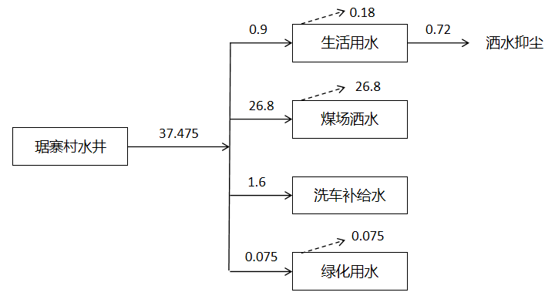

图2-1 本项目水平衡图（m³/d）
主要工艺流程及产物环节
本项目共建设1座全封闭大棚。原煤经由汽车运输进入煤场，经过在厂区门口的电子汽车衡（磅房）计量称重后运入煤库储存。待销售出厂。
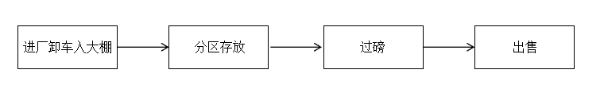
主要流程及污染物排放环节见图2-2。

图2-2 储煤工艺流程及产污环节示意图

表三
主要污染源、污染物处理和排放
1、废气
（1）堆场与装卸产生的煤尘。
防治措施：原煤、产品堆放时，会随风产生一定量的煤尘，原煤、产品装卸时也会产生煤尘。本项目建设2座全封闭储煤棚。原料及产品装卸、堆放全部在全封闭的煤库内进行。
（2）道路运输扬尘。
防治措施：厂区道路全部进行硬化，洒水抑尘。全密闭运输，运输车辆出厂处设置洗车平台，对车辆进行冲洗。
2、废水
本项目生活污水排入旱厕，定期清掏，不外排。
洗车废水经收集沉淀池沉淀后循环使用，不外排。
初期雨水经沉淀后，用于煤场洒水抑尘。
3、噪声
生产设备产生的噪声。
防治措施：选用低噪声设备，产噪设备置于车间内，基础减振。
4、固体废物
（1）沉淀池沉渣产生量约为1.5t/a
沉淀池沉渣定期清掏晾干后掺入原料煤内回用；
（2）生活垃圾产生量约为2t/a
办公生活区设封闭式垃圾箱，由慈林镇荫城镇环卫部门集中收集处置；

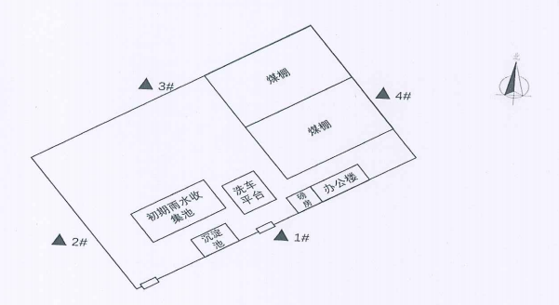
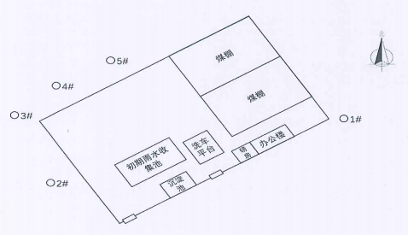
图3-2 厂界噪声监测点位示意图
图3-1 无组织监测点位示意图

表四
建设项目环境影响报告表主要结论及审批部门审批决定：
1、建设项目环境影响报告表主要结论
环评要求污染防治措施与实际措施见表4-1。
表4-1 环评要求污染防治措施建设情况一览表
类型 | 污染源 | 污染物  项目 | 环评要求防治措施 | 实际防治措施
大气环境 | 1#煤场挡风抑尘网 | 颗粒物 | 3m高围墙+5m高挡风抑尘网，周长400m，高于煤堆3m | 设置全封闭储煤库，库内分煤种分区堆放，棚顶设喷淋洒水装置，喷头水雾覆盖整个煤堆表面
 | 2#煤场挡风抑尘网 | 颗粒物 | 3m高围墙+5m高挡风抑尘网，周长800m，高于煤堆3m | 不在本次验收范围内
 | 1#筛分车间除尘器 | 颗粒物 | 集气罩+布袋除尘器1套 | 未建
 | 2#筛分车间除尘器 |  | 集气罩+布袋除尘器1套 | 未建
 | 道路运输 | 颗粒物 | -- | 煤场、厂内及进厂道路全部硬化，并有洒水车定期洒水
地表水环境 | 生活污水 | SS、 COD、  BOD | 洗漱废水全部用于厂区内煤库洒水，不外排，厂内设置旱厕定期清掏用于施肥 | 生活污水排入旱厕，定期清掏，不外排。
 | 洗车废水 | SS | 经收集沉淀后循环使用 | 经收集沉淀后循环使用
 | 1#初期雨水收集池 | SS | 1座，容积为150m³ | 1座，容积为600m³
 | 2#初期雨水收集池 | SS | 1座，容积为450m³
声环境 | 机械噪声 | 噪声 | 选用低噪音设备，基础减震 | 选低噪设备，置于室内，基础减震
 | 交通运输 | 噪声 | 合理安排车流，禁止超载超速行驶，限制鸣笛等 | 合理安排车流，禁止超载超速行驶，限制鸣笛等
固体废物 | 生活垃圾经统一收集后，由环卫部门定期清运，沉渣定期清掏晾干后掺入原料煤内回用。 |  |  | 除尘灰经收集后掺入原料煤内回用，沉淀池沉渣定期清掏晾干后掺入原料煤内回用

2、审批部门审批决定
2012年11月12日原长治县环境保护局关于“长治县兴盛煤炭运销有限公司新上储煤场建设项目环境影响报告表”的批复，（长县环函字[2012]210号），内容如下：
表4-2 环评批复要求污染防治措施建设情况一览表
序号 | 内 容 | 完成情况
你单位报送的《储煤场建设项目环境影响报告表(报批本)》(以下简称《报告表》)及报批的申请已收悉，经研究，现批复如下:
一 | 原则同意专家对报告表的技术审查意见。
二 | 长治县兴盛煤炭运销有限公司新上储煤场建设项目，位于长治县荫城镇荫城村东北0.8km处，占地面积28000平方米，总投资1000万元，环保投资194.5万元。该项目在严格落实《报告表》规定的各项污染防治对策措施的前提下，同意实施建设。 | 总投资2200万元，环保投资1500万元
三 | 在工程的建设和运营中，必须保证报告表规定的各项污染防治对策措施与主体工程同步实施。重点做好以下工作：
1 | 加强厂区施工环境综合治理，认真落实《报告表》中的要求，确保生产过程中粉尘、噪声等达标。 | 与环评批复一致
2 | 本项目储煤场在储存和装卸工序产生的煤尘，在煤场周围安装8m高的挡风抑尘网，并配套洒水装置，煤堆不高于5m；振动筛封闭并安装布袋除尘器；运输道路定期清扫、洒水。 | 设置全封闭储煤库，库内分煤种分区堆放，1#棚顶设喷淋洒水装置，喷头水雾覆盖整个煤堆表面；2#棚不在本次验收范围内，其余与环评批复一致
3 | 本项目建成后生活污水排入旱厕所用于农田灌溉，不外排。分别建一座150m³和450m³的初期雨水收集池，沉淀后的清水用于煤场抑尘，不外排。 | 厂区建设一座600m³的初期雨水收集池，其余与环评批复一致
4 | 对本工程设备产生的噪声，建设围墙、种树等降低噪声，厂界噪声达标。 | 与环评批复一致
5 | 生活垃圾送当地指定垃圾存储点。 | 与环评批复一致
6 | 严格落实《报告表》提出的各项环保对策措施，确保各项污染物排放符合长治县环保局下达的总量控制指标粉尘(0.86吨/年)。 | --
四 | 项目建成后要严格按照国家有关规定及时进行竣工环境保护验收申报工作。 | --
五 | 由县环境监察大队对项目施工建设阶段的现场进行监督管理 | --

表五
验收监测质量保证及质量控制：
2023年9月11日-12日，委托山西科利华环境检测有限公司对该项目的废气、噪声进行了竣工环境保护验收监测，并出具了科利华检字（2023）第08150号监测报告。

为确保本次监测数据准确、可靠，代表性强，监测单位对监测全程序进行质量控制：

1、本次监测期间，生产工况稳定，环保设施运行正常。

2、所有监测分析人员熟练掌握专业知识，并经培训考核后持证上岗，见表5-1。

3、所使用监测仪器均经有资质部门检定/校准合格并在有效期内，仪器检定/校准详情见表5-2。

4、质控数据

（1）监测数据的计算整理应符合数理统计的技术规范要求。

（2）监测数据经“三校”、“三审”后报出。

（3）在监测之前对使用仪器进行检查，采样前后对采样仪器进行校准，校准结果见表5-3、5-4。
5、监测采样方法，分析方法见表5-5、5-6。
表5-1 监测人员持证上岗一览表
姓 名 | 侯晋龙 | 杜纪鹏 | 郭子敏 | 李佳丽 | 冯思瑶
上岗证号 | SKJC2018075 | SKJC2018030 | SKJC2018136 | SKJC2018137 | SKJC2018130
表 5-2 监测使用仪器检定/校准情况一览表
类别 | 仪器名称 | 仪器型号 | 仪器编号 | 监测因子 | 检定单位 | 检定有  效时间
采样 | 环境空气颗粒物综合采样器 | ZR-3920 | KLH-15-177~181 | 颗粒物、SO₂ | 山西华测科瑞计量检测检验有限公司 | 2024.3
 | 手持式风速  风向仪 | NHFSX1808 | KLH-15-047 | 气象参数 | 山西华测科瑞计量检测检验有限公司 | 2024.5
 | 空盒气压表 | DYM3 | KLH-15-062 | 气象参数 | 山西华测科瑞计量检测检验有限公司 | 2024.5
分析 | 多功能声级计 | AWA5688 | KLH-15-197 | 噪声 | 山西省检验检测中心 | 2024.5
 | 声校准器 | AWA6021 | KLH-15-247 | 校准 | 广电计量检测股份  有限公司 | 2024.3
 | 岛津  十万分之一天平 | AUW120D | KLH-15-032 | 颗粒物 | 长治市综合检验检测中心 | 2024.3
 | 可见分光光度计 | V-1600 | KLH-15-027 | SO₂ | 长治市综合检验检测中心 | 2024.3
表5-3 无组织颗粒物监测仪器校准结果一览表
仪器  用途 | 仪器  型号 | 气路名称 | 仪器编号 | 采样仪器  设定流量  （升/分钟） | 标准流量计读数（L/min） |  | 示值误差（%） |  | 判定  标准 | 结果  判定
 |  |  |  |  | 测量前 | 测量后 | 测量前 | 测量后
无组织  采样 | ZR-3920 | — | KLH-15-177 | -- | 100.0 | 99.5 | 100.4 | -0.5 | ±5% | 合格
 |  | A |  | A | 0.5 | 0.493 | 0.494 | -1.4 | ±5 | 合格
 |  | B |  | B | 0.5 | 0.493 | 0.491 | -1.4 | ±5 | 合格
 |  | — | KLH-15-178 | -- | 100.0 | 101.0 | 100.6 | 1.0 | ±5% | 合格
 |  | A |  | A | 0.5 | 0.503 | 0.498 | 0.6 | ±5 | 合格
 |  | B |  | B | 0.5 | 0.487 | 0.487 | -2.6 | ±5 | 合格
 |  | — | KLH-15-179 | -- | 100.0 | 101.5 | 98.6 | 1.5 | ±5% | 合格
 |  | A |  | A | 0.5 | 0.489 | 0.487 | -2.2 | ±5 | 合格
 |  | B |  | B | 0.5 | 0.493 | 0.491 | -1.4 | ±5 | 合格
 |  | — | KLH-15-180 | -- | 100.0 | 98.7 | 101.2 | -1.3 | ±5% | 合格
 |  | A |  | A | 0.5 | 0.485 | 0.481 | -3.0 | ±5 | 合格
 |  | B |  | B | 0.5 | 0.492 | 0.491 | -1.6 | ±5 | 合格
 |  | — | KLH-15-181 | -- | 100.0 | 98.7 | 100.0 | -1.3 | ±5% | 合格
 |  | A |  | A | 0.5 | 0.515 | 0.520 | 3.0 | ±5 | 合格
 |  | B |  | B | 0.5 | 0.504 | 0.509 | 0.8 | ±5 | 合格
表5-4 多功能声级计校准结果一览表 单位：dB(A)
仪器型号  及编号 | 标准声源  （dB） | 测量前校准（dB） | 测量后校准（dB） | 示值偏差（dB） |  | 允许偏差  （dB） | 结论
 |  |  |  | 测量前 | 测量后
AWA5680  KLH-15-197 | 94.0 | 93.7 | 93.8 | -0.3 | -0.2 | ±0.5 | 合格
 | 94.0 | 93.8 | 93.9 | -0.2 | -0.1 | ±0.5 | 合格

表5-5 采样方法一览表
类别 | 采样方法 | 方法依据
无组织废气 | 大气污染物无组织排放监测技术导则 | HJ/T 55-2000
厂界噪声 | 工业企业厂界环境噪声排放标准 | GB12348-2008

表5-6 分析方法一览表
监测类别 | 分析项目 | 分析方法 | 方法依据 | 检出限
无组织废气 | 颗粒物 | 环境空气 总悬浮颗粒物的测定 重量法 | HJ 1263-2022 | 167ug/m³
 | 二氧化硫 | 环境空气 二氧化硫的测定  甲醛吸收－副玫瑰苯胺分光光度法 | HJ482-2009 | 0.007mg/m³
噪声 | 厂界噪声 | 工业企业厂界环境噪声排放标准 | GB12348-2008 | --

表六
验收监测内容：
监测项目、点位及频次见表6-1。
表6-1 监测点位、项目、频次一览表
监测对象 | 监测点位 | 监测项目 | 监测频次
厂界无组织 | 厂界上风向设1个参照点，  下风向设4个监控点 | 颗粒物、二氧化硫 | 监测2天，每天4次
厂界噪声 | 在厂界四周各布设1个点，  共设4个监控点 | 噪声 | 监测2天，昼、夜各1次

表七
验收监测期间生产工况记录：
本项目监测期工况见表7-1。
表7-1 监测期间生产工况一览表
监测日期 | 生产产品 | 设计生产能力（t/d） | 实际生产能力（t/d） | 生产负荷（%）
2023.9.11 | 煤 | 3333 | 667 | 20.0
2023.9.12 |  | 3333 | 667 | 20.0

注：该企业年生产300天。

验收监测结果：

1、厂界无组织颗粒物监测结果见表7-2，无组织SO₂监测结果见表7-3，气象参数见附表7-4。
表7-2 厂界无组织颗粒物监测结果表 单位：mg/m³
监测日期及频次 |  | 颗粒物
 |  | 参照点1# | 2# | 3# | 4# | 5# | 监控点与参考点浓度差值
2023.9.11 | 1 | 0.339 | 0.850 | 0.869 | 0.489 | 0.520 | 0.530
 | 2 | 0.362 | 0.527 | 0.583 | 0.859 | 0.600 | 0.497
 | 3 | 0.357 | 0.816 | 0.498 | 0.902 | 0.554 | 0.545
 | 4 | 0.337 | 0.486 | 0.892 | 0.767 | 0.498 | 0.555
2023.9.12 | 5 | 0.363 | 0.844 | 0.799 | 0.517 | 0.685 | 0.481
 | 6 | 0.360 | 0.731 | 0.585 | 0.613 | 0.489 | 0.371
 | 7 | 0.321 | 0.697 | 0.571 | 0.864 | 0.851 | 0.543
 | 8 | 0.363 | 0.779 | 0.502 | 0.663 | 0.888 | 0.525
最大浓度差值 |  | 0.555
标准限值 |  | 1.0
达标情况 |  | 达标

表7-3 厂界无组织SO₂监测结果表 单位：mg/m³
监测日期及频次 |  | 二氧化硫
 |  | 参照点1# | 2# | 3# | 4# | 5# | 监控点与参考点浓度差值
2023.9.11 | 1 | 0.025 | 0.059 | 0.067 | 0.068 | 0.062 | 0.043
 | 2 | 0.022 | 0.074 | 0.072 | 0.060 | 0.063 | 0.052
 | 3 | 0.025 | 0.069 | 0.061 | 0.071 | 0.066 | 0.046
 | 4 | 0.028 | 0.063 | 0.066 | 0.068 | 0.072 | 0.044
2023.9.12 | 5 | 0.022 | 0.062 | 0.069 | 0.065 | 0.059 | 0.047
 | 6 | 0.031 | 0.063 | 0.070 | 0.068 | 0.066 | 0.039
 | 7 | 0.028 | 0.066 | 0.066 | 0.059 | 0.066 | 0.038
 | 8 | 0.024 | 0.057 | 0.066 | 0.062 | 0.059 | 0.042
最大浓度值 |  | 0.052
标准限值 |  | 0.4
达标情况 |  | 达标

表7-4 气象参数一览表
监测时间 | 监测频次 | 气压（kpa） | 气温（℃） | 风向（度） | 风速（m/s）
2023.9.11 | 1 | 89.27 | 22 | 100 | 2.2
 | 2 | 89.09 | 24.4 | 100 | 1.6
 | 3 | 88.96 | 26.8 | 85 | 1.2
 | 4 | 89.05 | 25.5 | 105 | 1.0
2023.9.12 | 5 | 89.25 | 22.3 | 95 | 2.5
 | 6 | 89.09 | 25.7 | 105 | 1.4
 | 7 | 88.89 | 27.3 | 100 | 0.6
 | 8 | 89.02 | 26.2 | 110 | 1.6

2、厂界噪声监测结果见表7-5。
表7-5 厂界噪声监测结果一览表 单位：dB（A）
监测日期 | 点位编号 | 昼间 dB(A) | 夜间 dB(A)
 |  | Leq | Leq
2023.9.11 | 1# | 57.2 | 46.3
 | 2# | 57.9 | 47.8
 | 3# | 56.1 | 47.2
 | 4# | 58.3 | 45.9
2023.9.12 | 1# | 58.5 | 47.2
 | 2# | 57.3 | 48.0
 | 3# | 58.1 | 47.5
 | 4# | 56.8 | 46.7
标准限值 |  | 60 | 50
达标情况 |  | 达标 | 达标

4、总量核算
该企业不涉及总量核算。

表八
验收监测结论：
1、根据2023年9月11-12日监测结果分析，厂界无组织颗粒物最大值为0.555mg/m³，监测6次，达标6次，达标率100%；满足环评标准足《煤炭工业污染物排放标准》（GB20426-2006）表5煤炭工业无组织排放限值颗粒物1.0mg/m³的要求。厂界无组织SO₂最大值为0.052mg/m³，监测6次，达标6次，达标率100%；满足《煤炭工业污染物排放标准》（GB20426-2006）表5煤炭工业无组织排放限值厂界无组织SO₂0.4mg/m³的要求。

2、废水

本项目生活污水排入旱厕，定期清掏，不外排。
洗车废水经收集沉淀池沉淀后循环使用，不外排。
初期雨水经沉淀后，用于煤场洒水抑尘。

无废水外排，因此不需要监测。

3、噪声

根据2023年9月11-12日厂界噪声的监测结果分析，厂界昼间等效声级范围为56.1 -58.5dB(A)，夜间等效声级范围为45.9-48.0dB(A)，满足《工业企业厂界环境噪声排放标准》（GB12348-2008）表1工业企业厂界环境噪声排放限值中2类功能区昼间60dB(A)，夜间50dB(A)。
4、固废
沉淀池沉渣定期清掏晾干后掺入原料煤内回用，生活垃圾办公生活区设封闭式垃圾箱，由环卫部门集中收集处置。

5、排放总量

该企业不涉及总量核算。
6、该项目主要污染源采取了较好的防治措施，环保设施运行正常，满足环保设施竣工验收条件。
结论：长治市德亚商贸有限公司储煤场建设项目建设内容已经全部完成；环境保护机构健全；项目建设内容无重大变更；建设过程中未发生重大环境污染和重大生态破坏事件；项目在2023年3月，因原煤露天堆放被长治市生态环境局行政处罚（长环罚告字【2022】 013014号），目前已处罚结束（处罚单号：3675997）；2023年3月30日在全国排污许可证管理信息平台进行了登记，证号为：91140421MA0KYDX224001Y，有效期限2023年3月30日至2028年3月29日。项目在建设过程中，各项环保设施已按环评及批复要求进行了建设，环保设施运行正常；验收监测单位为山西科利华环境监测有限公司，该公司具备法定资质，监测数据可以采信。
综上所述，长治市德亚商贸有限公司储煤场建设项目及配套的环保设施具备验收条件，符合验收要求。

建设项目竣工环境保护“三同时”验收登记表

填表单位（盖章）： 填表人（签字）： 项目经办人（签字）：
建设项目 | 项目名称 |  |  | 长治县兴盛煤炭运销有限公司储煤场建设项目 |  |  |  |  |  | 项目代码 |  |  | 建设地点 |  | 上党区荫城镇荫城村东北0.8km
 | 行业类别（分类管理名录） |  |  | 仓储业5900 |  |  |  |  |  | 建设性质 |  | ☑新建 □ 改扩建 □技术改造 |  |  | 项目厂区中心经度/纬度 |  | E113°07′43″  N35°57′56″
 | 设计生产能力 |  |  | 年储煤能力为300万吨 |  |  |  |  |  | 实际生产能力 |  | 年储煤能力为100万吨， | 环评单位 |  | 山西清泽阳光环保科技有限公司
 | 环评文件审批机关 |  |  | 长治县环境保护局 |  |  |  |  |  | 审批文号 |  | 长县环函字【2012】210号 | 环评文件类型 |  | 报告表
 | 开工日期 |  |  | 2012.9 |  |  |  |  |  | 竣工日期 |  | 2013.10 | 排污许可证申领时间 |  | 2023年3月30日
 | 环保设施设计单位 |  |  | / |  |  |  |  |  | 环保设施施工单位 |  | / | 本工程排污许可证编号 |  | 91140421MA0KYDX224001Y
 | 验收单位 |  |  |  |  |  |  |  |  | 环保设施监测单位 |  | 山西科利华环境监测有限公司 | 验收监测时工况 |  | 20%
 | 投资总概算（万元） |  |  | 1000 |  |  |  |  |  | 环保投资总概算（万元） |  | 36.5 | 所占比例（%） |  | 3.65
 | 实际总投资 |  |  | 2200 |  |  |  |  |  | 实际环保投资（万元） |  | 1000 | 所占比例（%） |  | 45.5
 | 废水治理（万元） |  |  | 20 | 废气治理（万元） | 980 | 噪声治理（万元） |  | / | 固体废物治理（万元） |  | / | 绿化及生态（万元） |  | / | 其他（万元） |  | /
 | 新增废水处理设施能力 |  |  |  |  |  |  |  |  | 新增废气处理设施能力 |  |  | 年平均工作时 |  | 2400
运营单位 |  |  |  | 长治市德亚商贸有限公司 |  |  |  | 运营单位统一社会信用代码（或组织机构代码） |  |  |  | 91140421MA0KYDX224 | 验收时间 |  | 2023.9.11-9.12
污染  物排  放达  标与  总量  控制（工  业建  设项  目详填） |  | 污染物 |  | 原有排  放量(1) | 本期工程实际排放浓度(2) | 本期工程允许排放浓度(3) | 本期工程产生量(4) | 本期工程自身削减量(5) |  | 本期工程实际排放量(6) | 本期工程核定排放总量(7) | 本期工程“以新带老”削减量(8) | 全厂实际排放总量(9) | 全厂核定排放总量(10) |  | 区域平衡替代削减量(11) |  | 排放增减量(12)
 |  | 废水
 |  | 化学需氧量
 |  | 氨氮
 |  | 石油类
 |  | 废气
 |  | 二氧化硫
 |  | 烟尘
 |  | 工业粉尘
 |  | 氮氧化物
 |  | 工业固体废物
 |  | 与项目有关的其他特征污染物
注：1、排放增减量：（+）表示增加，（-）表示减少。2、(12)=(6)-(8)-(11)，（9）= (4)-(5)-(8)- (11) +（1）。3、计量单位：废水排放量——万吨/年；废气排放量——万标立方米/年；工业固体废物排放量——万吨/年；
水污染物排放浓度——毫克/升

附图1：地理位置图
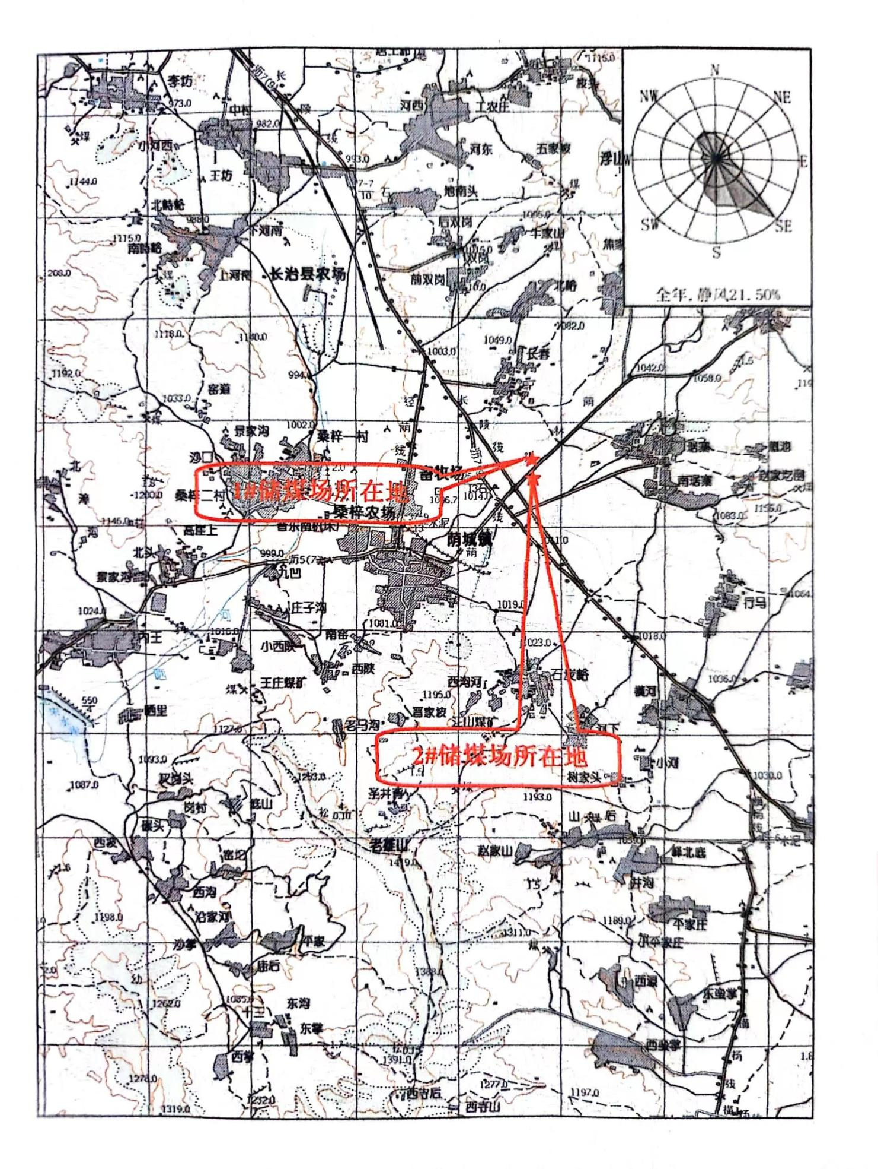

附图2：平面布置图
